**МКДОУ «Салам»**

**Сценарий осеннего праздника в средней группе**

«Осень в гостях у ребят»

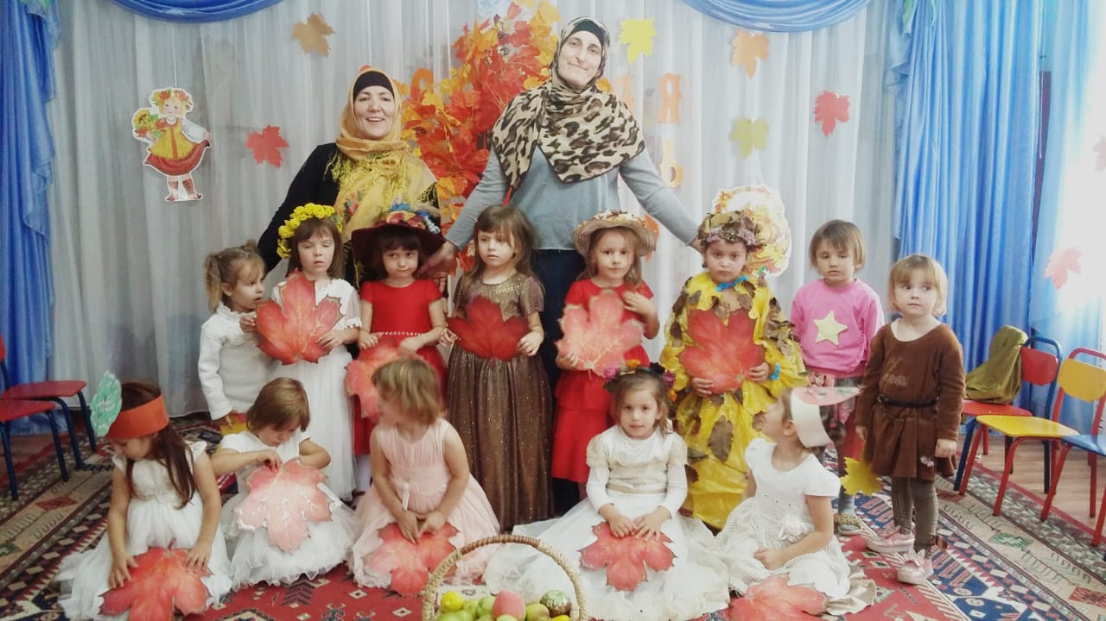

**Воспитатели :**высш.котег.Маазова Айна.

первой котег.Ахмедова Раисат

**2018г.**

Целевые ориентиры:

- Развитие у дошкольников воображения, мыслительной деятельности, кругозора, памяти, речи, формирование опыта самопознания ребенка.

- Помочь ребёнку поверить в свои силы, научить быть успешным в деятельности, поиску своего места в системе социальных отношений, окружающем мире, способствовать накоплению опыта доброжелательных отношений со сверстниками и взрослыми.

- Развитие интереса у детей к сезонным изменениям в окружающем мире.

Дети под музыку входят в музыкальный зал.

**Ведущий:**

Ребята, здравствуйте. Отгадайте пожалуйста загадку.

Вот художник, так художник!

Все леса позолотил,

Даже самый сильный дождик

Эту краску не отмыл.

Отгадать загадку просим:

Кто художник этот?..

ДЕТИ (хором): Осень!

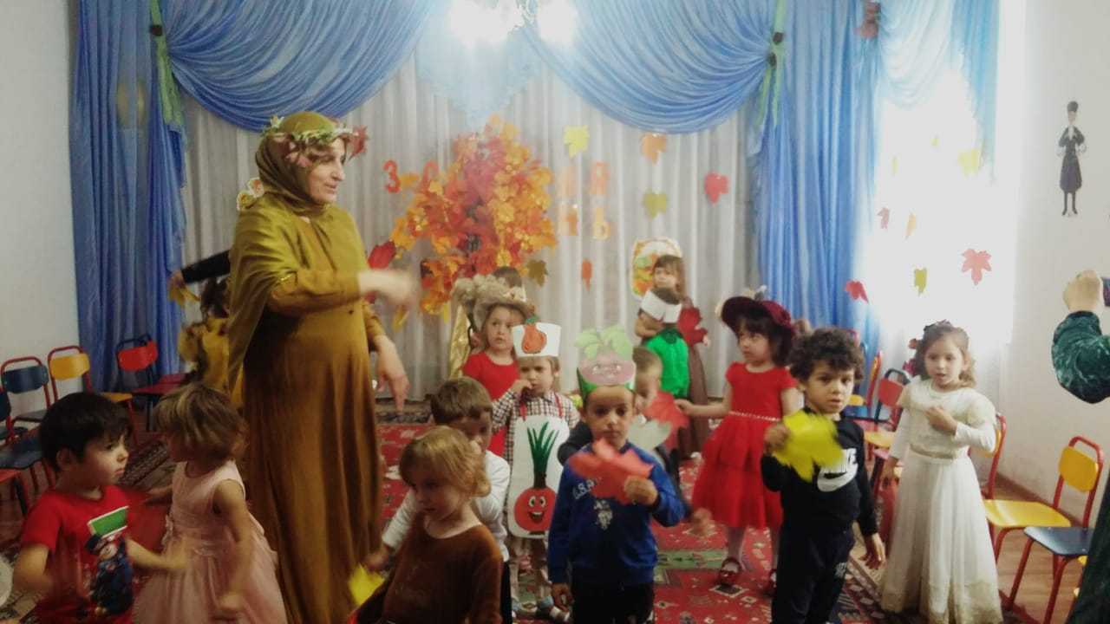

**Ведущая:**

Правильно, ребята, молодцы.

Давно уж пролетело лето.

За окном снег и дожди.

В сквере мокро, по дорожкам

Ходит Осень под зонтом.

Мы прочтем стихи про Осень,

Осень в гости позовем!

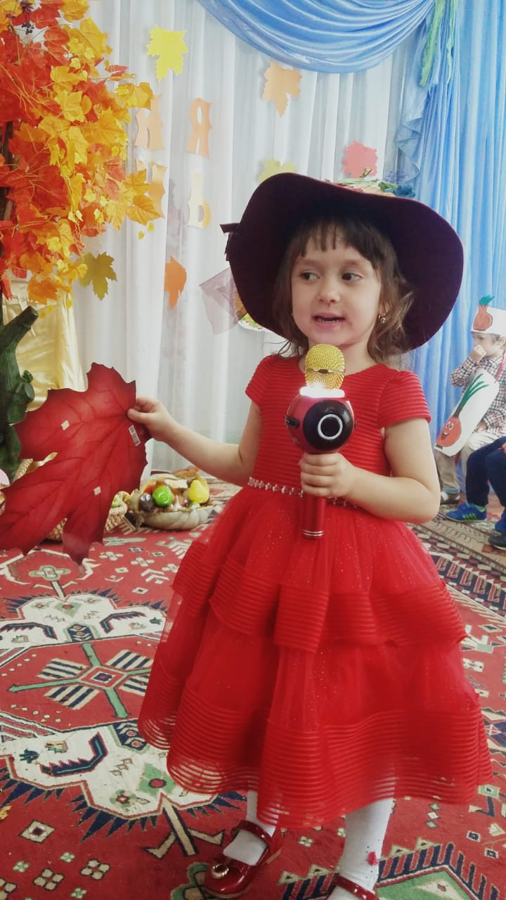

1 Айшат:

Что такое осень?

Это листья желтые.

Это дождь с утра.

Холодно становится,

Солнце светит мало,

Птицы улетают,

В тёплые края.

2 **Омар:**

Ходит осень по дорожке,

Промочила в лужах ножки.

Льют дожди, и нет просвета,

Затерялось где-то лето.

**3** **Дуджана:**

Ходит осень, бродит осень,

Ветер с клёна листья сбросил.

Под ногами коврик новый

Жёлтый-розовый-кленовый.

4 Зайнаб:

Улетели птицы разные,

Смолк их звонкий перепев.

А рябина осень празднует,

Бусы красные надев.

**Ведущая:** Молодцы, ребята, хорошо стихи прочли про осень. Теперь мы знаем все ее приметы.

Скажите, а что падает с деревьев на землю именно осенью? (дети – листья) Значит какая самая главная примета осени? (дети – листопад)

**Ведущая:**

Возьмите у меня из корзинки листочки, давайте сделаем из них листопад.

Раз, два, три, четыре, пять

Пусть листья на землю летят опять!!

Красиво, правда? Посмотрите какой красивый яркий ковер получился из листьев.

Чтобы осень пришла к нам в гости, она должна услышать песенку о самой главной осенней примете. Давайте споем песенку про листопад.

**♫ песня «ЛИСТОПАД»**

**Ведущая:**

Но где же Осень?

Вдруг она забыла к нам дорожку.

Давайте Осень позовем. Может она нас услышит?

**Дети (дружно):**

Сегодня к нам мы в гости просим

Хозяйку леса-чудо осень! (повторить 2 раза)

**Под музыку заходит Осень!**

**Осень:**

Здравствуйте. А вот и я!

Привет осенний вам друзья.

Вы рады встретиться со мной?

А нравится наряд ли мой?

Я пришла на праздник к вам, петь и веселиться,

И хочу со всеми здесь крепко подружиться!

**Ведущая:**

Ну что, ребята, потанцуем с осенью, чтобы с ней подружиться. **(пригласить двух ребят на танец)**

**♫ танец «ПРИГЛАШЕНИЕ»** (осень приглашает детей на танец)

**Осень: (берет таз с овощами и фруктами)**

Да, детишки, молодцы,

Веселитесь от души!

Я к вам пришла не одна, а с гостями – осенними дарами.

Вот мой осенний урожай. Здесь и овощи и фрукты. Но все они перепутаны, а чтобы они сохранились до зимы нам нужно их разделить.

**Игра «Овощи и фрукты»**

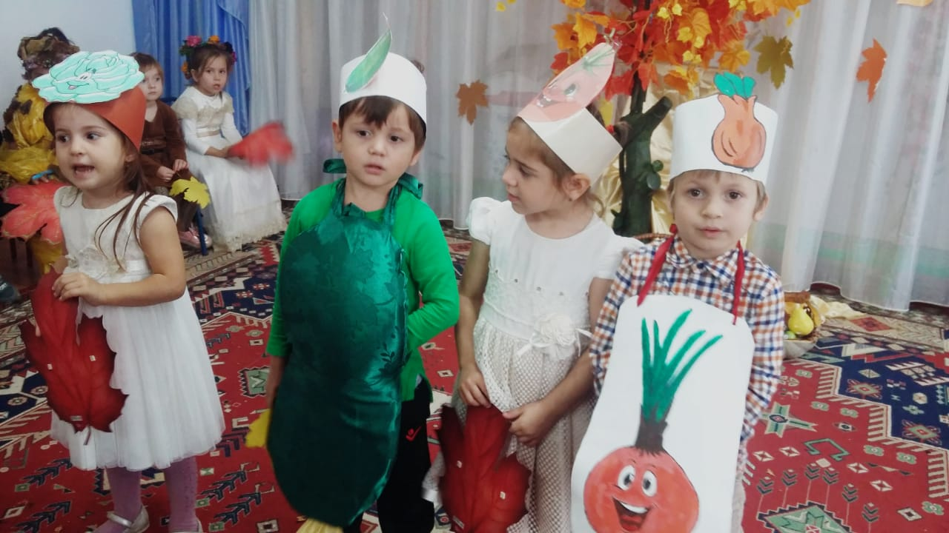

Мне нужно два человека. Один будет собирать в ведерко овощи, а другой фрукты. Нужно добежать до обруча и собрать только овощи и только фрукты и добежать обратно до стульчика. Кто первый справится, тот и победил.

**Ведущая**:

Ну что, осень золотая хорошо мы тебе помогли разделить твой урожай? Теперь фрукты и овощи будут хранится до зимы и портиться не будут. Ребята, а где мы собирали урожай? (в огороде, на поле)

А давайте отвезём этот урожай животным в лес, им сейчас совсем нечего кушать.

А на чем поедем? (на машине)

Давайте поедем на машине, а по дороге споем песенку.

**♫ песня «УРОЖАЙ»**

**Ведущая**:

Молодцы ребята. Вот мы и доехали до леса.

А здесь кто-то спрятался, осень посмотри пожалуйста, кто там?

**Осень**:

Да это же зайка-попрыгайка сидит. Такой грустный.

**Ведущая**:

Наверно он голодный, ведь в лесу ему сейчас совсем нечего кушать.

Ребята, давайте его накормим. Скажите, что зайка больше всего любит? (дети – морковку)

А морковка вот у нас есть. **(берет таз с морковью и овощами)**

Давайте соберем морковку для зайчика.

**Игра «Морковный рай»**

Играют два человека. В одной стороне зала лежит обруч, в котором перемешаны морковь и другие овощи. Каждый ребенок по сигналу бежит с ведерком в руке и собирают морковку для зайчика. Когда музыка закончится приносите ведерочки. Кто больше морковки набрал, тот и победил.

**Осень: (отдает морковку в корзинках зайчику)**

Молодцы, ребятишки. Теперь зайчик будет сытый и веселый.

**Ведущий: (обращает внимание на детей в масках)**

Осень, смотри, а здесь у нас оказывается еще овощи есть, наверное мы не весь урожай собрали?

**Осень:**

Давайте я помогу вам собрать овощи.

**Ведущий:**

Вставайте, ребята, в хоровод, соберем урожай вместе, а осень нам поможет.

**♫ танец «С ОВОЩАМИ» (игра с масками)**

**Ведущий: (обращает внимание детей на тучку, висящую вверху)**

Ребята, а пока мы песни пели и танцевали, смотрите какая тучка появилась...

Тучка по небу гуляет

В одиночестве скучает

Тучка думает, гуляет

Чем ей осень удивить

И тогда она решила:

Дождю с неба лить и лить!

**♫ Музыка «ДОЖДИК КАПАЕТ»**

**Осень: (достает и открывает зонтик)**

А может детишки у вас получится с тучкой договорится, чтоб дождик нас не замочил?

**Ведущая**: Давайте**,** детишки, договоримся с тучкой, развеселим ее.

**♫ песня «Тучка, не сердись!»**

**Осень: (убирает зонтик)**

Ну спасибо вам детишки, спасли вы нас от дождя.

И за это я научу вас играть в мою любимую игру!

Слушайте внимательно правила.

Если с назову что-то съедобное, то хлопайте в ладоши, а если несъедобное – топайте ногами.

**Игра «Съедобное-несъедобное»**

1. Булочки хрустящие

2. Тапки завалящие

3. Пирожки слоеные

4. Валенки вареные

5. Шарики сырные

6. Салфетки жирные

7. Пряники вкуснящие

8. Яблоки хрустящие

**Осень: (берет сундучок с конфетами)**

Молодцы, ребята!! Всё – то вы умеете: и петь, и плясать, и стихи читать, и в игры играть!

И поэтому заслужили сладкие призы.

**Ведущая:**

- Спасибо, осень, за подарки! Весело нам было с тобой играть, петь и танцевать.

**Осень:**

Да, пришла пора прощаться

Дел немало у меня.

Всем желаю я здоровья

До свидания, друзья!

**Ведущая:** Будем ждать тебя на следующий год снова в гости. До свидания золотая осень.

